رئيس محترم شبكه بهداشت و درمان ..............
رئيس محترم بيمارستان ................
رئيس محترم انجمن داروسازان استان
موسس و مسئول فني محترم داروخانه ............
موضوع : هشدار در خصوص فرآورده تقلبي آلبومين ٢٠%
با سلام و احترام

به پيوست نامه شماره 23511/ ۶۶۵ تاريخ 29/ 02/ 1403 مديركل محترم امور دارو و مواد تحت كنترل، به استحضار مي رساند؛ "ويال آلبومين 20% 50 ميلي ليتر با شماره سري ساخت C231183P01 و تاريخ توليد 20/ 04 / 2023 با نام تجاري Albiomin محصول شركت بيوتست آلمان " با برچسب و شناسه گذاري جعلي خارج از زنجيره قانوني تامين و توزيع شده است. لذا مقتضي است در اسرع وقت نسبت به توقف مصرف فرآورده مذكور اقدام گردد. ضمنأ، به پيوست تصوير فرآورده مذكور ارسال مي گردد.

دكتر زهرا كياني
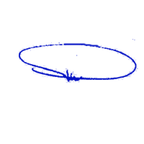
معاونت غذا و دارو

